멕시코 칸쿤 2017년 하반기 사역 보고서
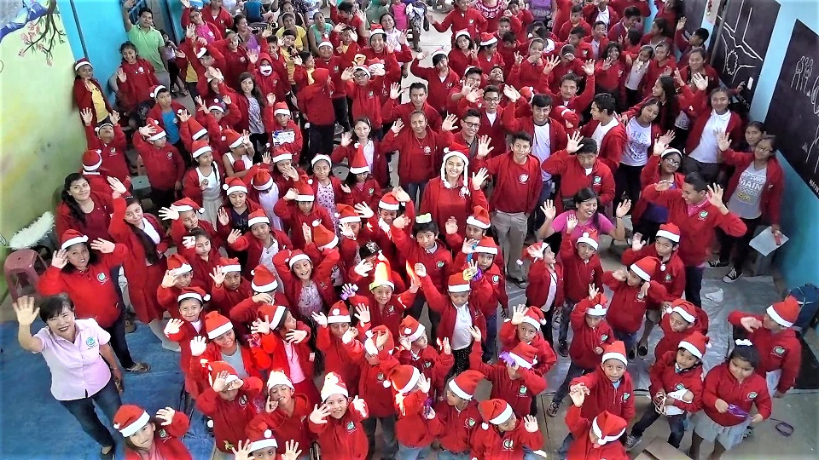

사랑하는 성광의 모든 가족 분들께

2017년 후반기를 마치며 계획되었던 모든 활동들이 차질없이 진행될 수 있었고, 우리 아이들이 영적으로도 성장된 모습이 보여져 하나님의 사랑으로 보호하심이 얼마나 큰지 알 수 있었습니다. 또한 아동들의 가족들과 공동체의 신뢰가 더욱 형성되어 하나님의 사랑과 복음을 전하는 일이 좀더 발전할 수 있게 되었고, 이제 선교지 빈민촌에 우리들의 교회가 세워질 수 있게 되었습니다.
특별히 교회 건축부지 구입에 큰 도움을 주신 성광 교회에 진심으로 감사드립니다.
사랑하는 성광의 동역자님들께서 베풀어 주신 기도와 사랑처럼 저희들도 우리 하나님께서 기뻐하시는멕시코 사역이 되기를 더욱 열심히 섬기며 노력하겠습니다.
하늘마을 공동체의 모든 가족들이 하나님께 예배를 드리는 날이 속히 올 수 있도록 계속해서 기도해 주시기 바랍니다.
새해 성광 가족의 모든 가정에도 우리 주님의 크신 축복이 함께하시기를 기도하겠습니다.

2017년 하반기 사역

■ 교육적 영역에서는
방과후학교의 커리큘럼은 아동의 교과과정을 이해한 학습능력 강화에 집중함에 따라 아동의 학업성취도와 만족도를 높였으며, 코딩, 로보트원리 수업등 새로운 영역의 수업으로 아동은 미래에 대한 비전을 넓힐 수 있게 되었습니다. 특별히 방학 특별 수업은 정규학교 오후반을 다녀서 방과후교실에 참여할 수 없었던 아동들에게 아주 큰 배움의 기회였고 특히 이번 학기에는 아주 좋은 참석률을 보였습니다.
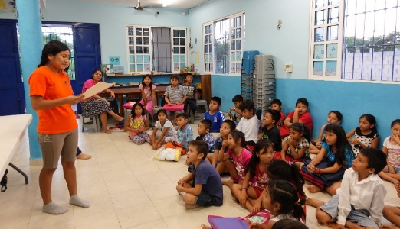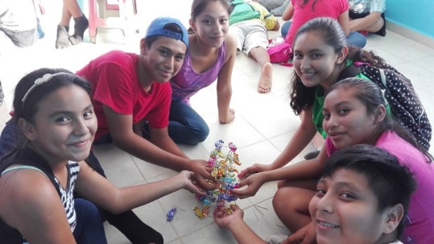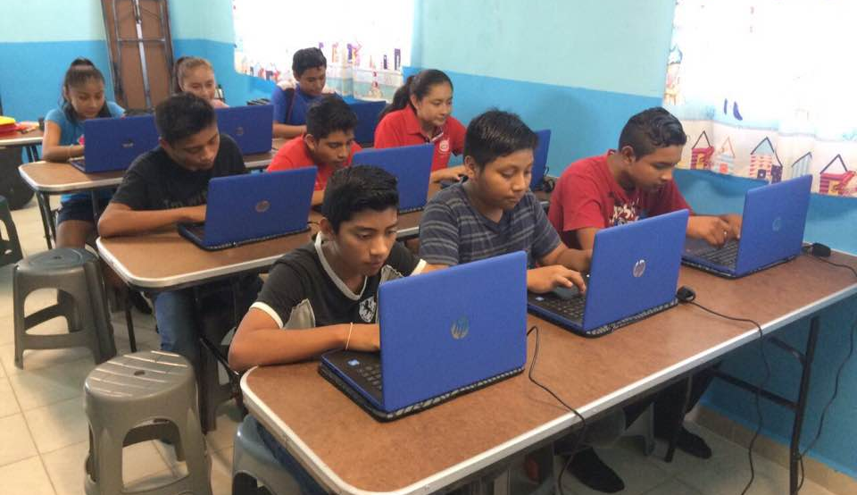

■ 교사교육 (스탭,교사 역량강화교육, 학부모 교육)
아동이 성경적인 가치관을 받아들이고 실현하는 것은 교사를 통해 이루어집니다. 그래서 교사 역량강화교육은 우리의 목적을 이루는데 아주 중요한 부분입니다. 하반기에는 교사의 교육적, 영적 영역의 강화에 중점을 두어 교육했고, 교사의 교육방법과 아동을 대하는 태도에 많은 변화가 있었습니다.
제 2회 멕시코-콜롬비아 연합 스텝 훈련을 콜롬비아에서 개최하였습니다. 참가한 모든 스텝이 영적 성장을 이룰 수 있는 큰 축복의 시간이었습니다.
또한 정규적으로 진행된 학부모 교육을 통해 학부모들은 부모로서의 책임감과 자신의 역할, 양육방법 등을 지속적으로 배우고 있습니다. 뿐만 아니라 지역의 상황과 아동의 현실을 바라보는데 도움을 받고 있습니다.

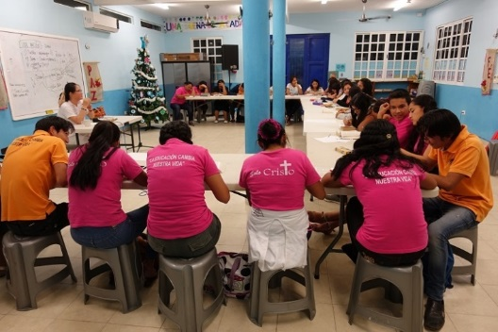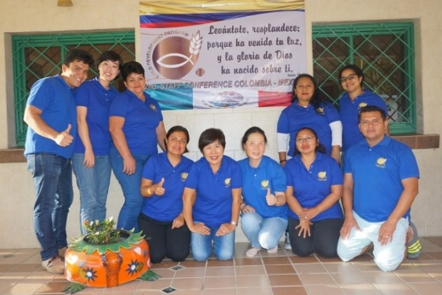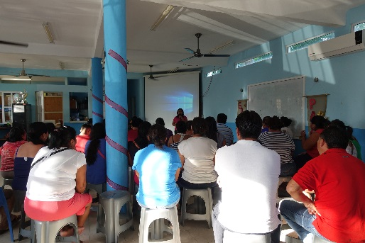

■ 신체 영역
아동의 식습관과 신체 건강을 향상시키는 급식은 야채를 잘 먹지 않는 아동들의 식습관이 많이 향상 되었고 아동의 건강한 신체를 위해서 지속적으로 축구, 농구교실, 태권도 교실등이 진행되고 있습니다
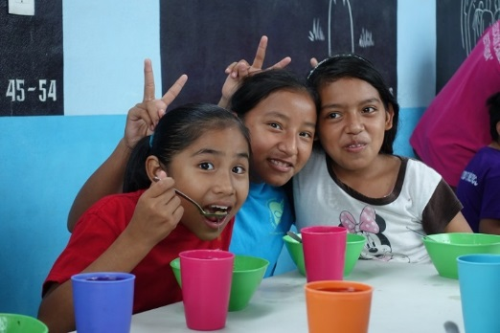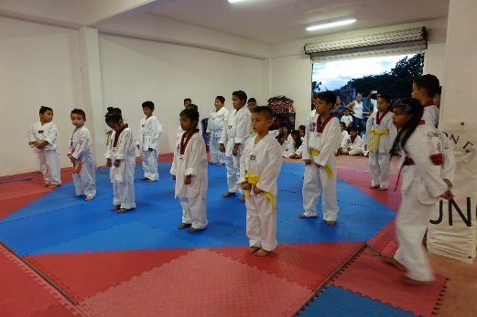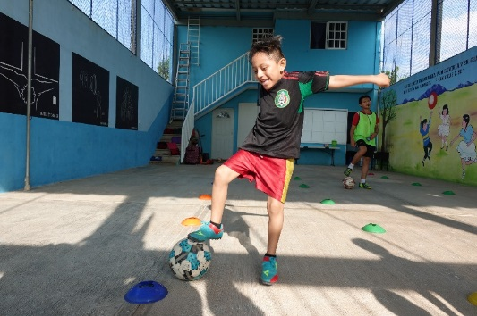

■ 사회, 정서적 영역
치안 등의 사회적인 문제와 가정의 경제적인 문제로 야외활동이 적은 우리 아동들은 졸업여행, 영화관람, 워터파크등의 야외 활동으로 새로운 세계를 경험하며 꿈을 키워가고 있습니다.
또한 아동들의 정서 발달에 중요한 영향력을 끼치고 있는 미술/음악 수업은 아동들의 참여와 실력 또한 향상되고 있습니다.
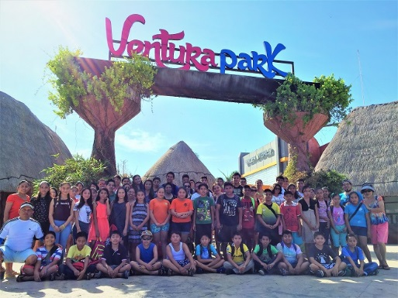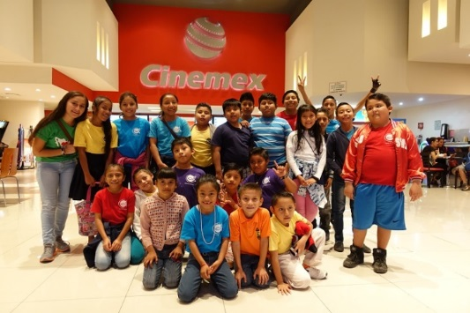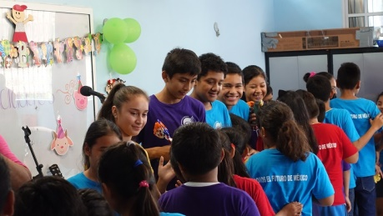

- 영적 영역
하나님께 예배하고 성경을 공부하는 것은 아동 교육 프로그램의 기초입니다. 매주 연령별 성경공부 후에는 모두 함께 모여 예배를 드립니다. 가족과 함께 교회에 출석하지 않는 아동들에게는 토요 예배가 더욱 특별합니다. 하반기에는 다양한 방법으로 성경퀴즈가 개최되었습니다. 아동들은 하나님 말씀을 배우고 익히는 것이 즐거운 일임을 느끼고 있습니다. 또한 성탄 행사를 통해 아동은 예수님의 탄생을 축하하고 예수님을 통해 구원받은 기쁨을 찬양하였습니다.
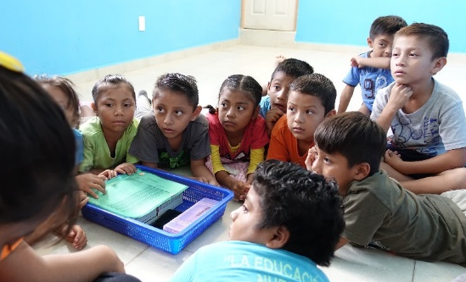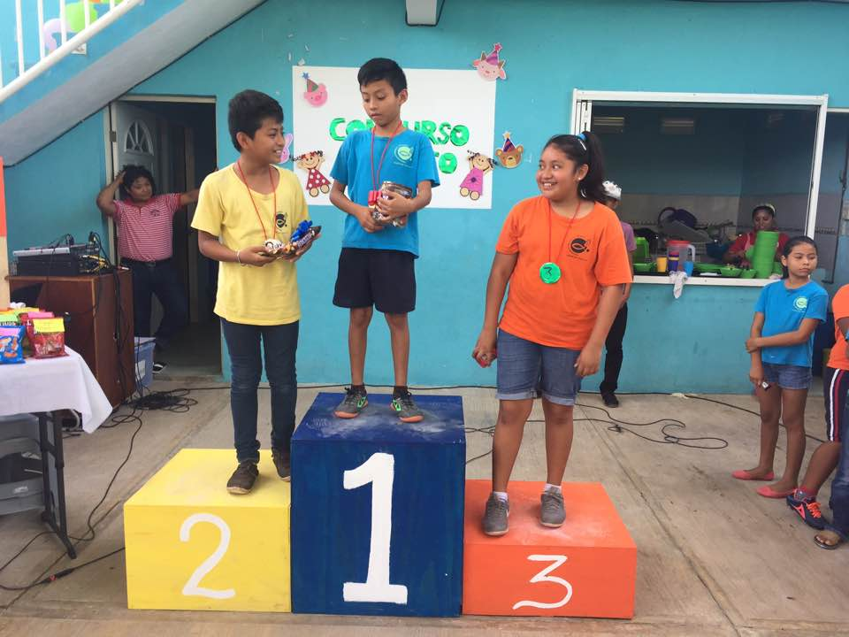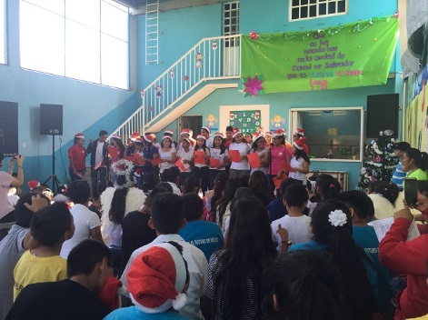

■ 공동체 영역
멕시코 독립기념일에 맞추어 가족 모두가 함께 참여한 “멕시코 전통음식 경연대회”는 멕시코의 아프고 단합했던 역사를 다시한번 기억하며, 또한 가족의 유대감과 다른 가족들과의 친밀한 교제를 갖는 계기가 되었습니다.
또한 스텝으로 참여한 호르헤 목사님과 함께 지역사회에 있는 교회의 담임목사님을 초빙하여 치안이 위험한 국가를 위한 기도와 마을의 크리스쳔 문화 정착과 복음화를 위해 협력하기로 했으며 성경책을 나누어 드렸습니다.
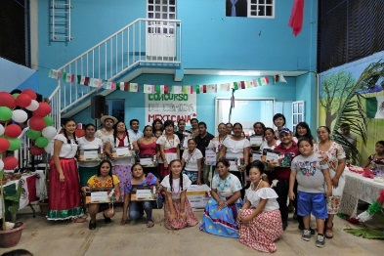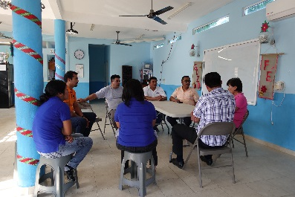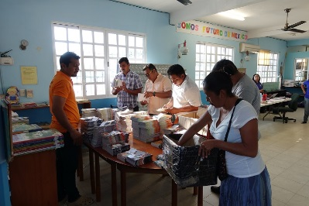

■ 2018 희망컵 참가 아동들
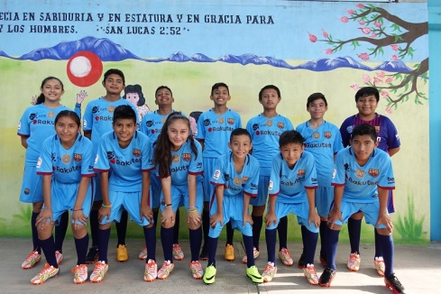
먼저 멕시코 칸쿤 아동센터가 2018 한국 희망컵에 참가할 수 있는 기회를 주신 하나님께 감사를 드립니다.
축구만 잘하는 아동이 아닌 축구도 잘하는 아동들에게 좋은 기회를 주기 위해 2년여 동안의 출석률과 학부모의 참석률을 합산하여 점수를 내서 12명의 아동을 선발했습니다.
희망컵에 참여하는 축구팀원을 선발하던 날, 자신의 이름이 호명되는 그 순간. 기쁨과 놀라움, 감격과 미안함이 뒤 섞여있던 그 얼굴, 그 표정. 아동들과 저희 모두는 여전히 그 감동을 가지고 있습니다. 생애 다시 없을 큰 기회를 얻은 것에 대해 감사하고 있으며, 또한 자신이 선발됨에 대한 책임감을 가지고 있습니다.
서로 다른 나이, 학교, 일과 등으로 함께 하는 시간이 적었던 아이들은 공통된 목표를 가지고 CDP 프로그램과 축구훈련에 함께 참여하며 서로를 더 많이 알아가고 있습니다. 또 전에 없던 단합된 모습을 보이고 있습니다.
학부모님들 또한 이 프로젝트의 중요성을 이해하고 깨달아 가고 있으며, CDP 프로그램과 자녀들에게 더 많은 관심을 보이고 있습니다. 또한 축구와 희망컵 참여가 자녀들의 삶에 가져올 변화를 기대하고 있습니다.
우리는 참가 아동과 그 가족들의 삶이 하나님의 인도하심으로 실제적인 변화를 얻게 되길, 또 그 변화로 인해 하나님께 영광을 돌릴 수 있게 되길 기대하고 있습니다.
2018년 희망컵 대회에서 우리 멕시코 팀이 우승만의 목적이 아니라 다른 나라 아동들에게 좋은 영향력을 끼칠 수 있는 아동들이 되기를 기도합니다.
멕시코팀 파이팅!!!! 을 위해 기도해 주세요~~
뒷줄 여아 부터, 넬리(17세), 요안디(14), 크리스티안(14), 까를로스(15), 다니엘(탈락), 후안(13)
앞줄 여아 부터 사라(14), 마누엘(12), 디아나(15), 요나단(12), 에릭(13), 루이스(14)
감사합니다.

멕시코 기도제목

1. 칸쿤과 선교지 주민들의 안전을 지켜주시도록
2. 2018년 대통령, 시장선거에서 국가와 민족을 사랑하고, 책임감 있는 지도자가 선출되도록
3. 공동체에 있는 교회들과 함께 하늘마을에 크리스쳔 문화가 형성되도록 잘 협력할 수 있도록
4. 모든 아동들이 좋은 성품을 가진 예수님짜리들이 되기를
5. 축구팀의 연습이 잘 진행되고 한국방문에 어려움이 없도록
6. 교회 건축을 시작할 수 있도록
7. 하나님의 좋은 도구가 되어 하나님을 만족시켜 드릴 수 있도록 그리고
학업의 진보와 안전을 위해, 건강을 지켜주시도록 기도 부탁드립니다.

